ACTIVITATS 6

UD1 – SISTEMES INFORMÀTICS. MAQUINARI I PROGRAMARI

Prof. Manuel Enguidanos SISTEMES INFORMÀTICS – 1º DAW - CFGS

**ACTIVITATS MICROPROCESSADORS, MEMÒRIES I SISTEMES D’EMMAGATZENATGE**

1. **Quines són les característiques dels següents microprocessadors?**

|  |  |
| --- | --- |
| **Microprocessador** | **Característiques** |
|  |  |
|  |  |
|  |  |

|  |  |
| --- | --- |
|  |  |
|  |  |
|  |  |

|  |  |
| --- | --- |
|  |  |
|  |  |

1. **Quin tipus de processadors es pot inserir en els següents sòcols.**

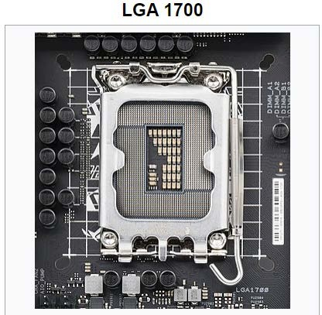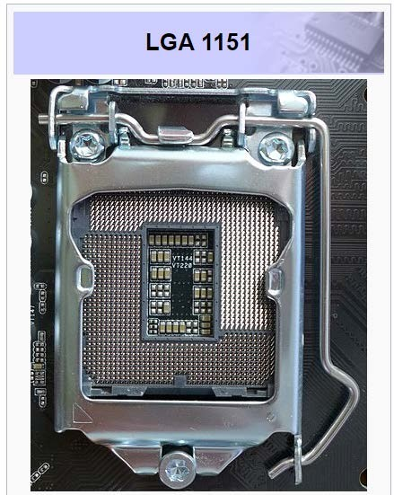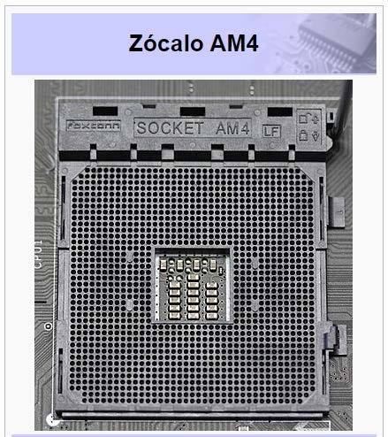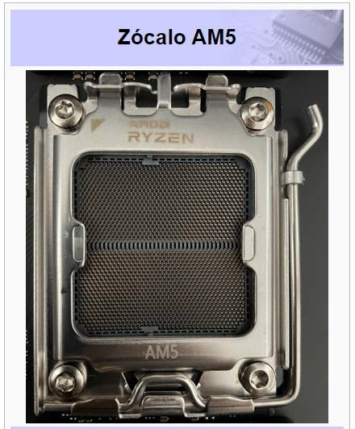

1. **Quin és el processador d'última generació en AMD i INTEL?**
2. **Descriu la informació que correspon a les següents memòries RAM buscant la identificació per internet.**

|  |  |
| --- | --- |
| **IMATGE MEMORIA** | **Característiques(Marca**  **, capacitat, tipus, voltatge, identificació PC)** |
|  |  |
|  |  |
|  |  |
|  |  |
|  |  |
|  |  |

1. **Cerca dos models de discos durs diferents en botigues de maquinari d'Internet i anota les característiques més representatives. Per exemple, la grandària, la capacitat, la interfície, el temps d'accés, la velocitat de rotació, la grandària de la caixet de disc, el preu, etc.**
2. **Busca una imatge d’un disc magnètic i indica les seues parts físiques més importants.**
3. **Busca i indica tots els avantatges que tenen els discos SSD respecte als discos magnètics.**
4. **Prepara un esquema d'una targeta gràfica en el qual es representen els seus components principals.**